Pozdravljeni.

Učiteljice RaP-a (PB-ja) vam pošiljamo še nekaj idej, predlogov, ki jih lahko uporabite v novem tednu.

SKUPAJ PREŽIVIMO PROSTI ČAS | Pripravite dva kozarca za vlaganje. Na enega narišite sonce, na drugega dež. Pripravite si listke in nanje napišite igre, dejavnosti, ki si jih želite igrati (mikado, spomin, štiri v vrsto, pantomima, risanje s kredami, skrivanje, lovljenje, balinanje, karte: ČRNI PETER, ENKA …) oziroma početi (peka peciva z družino, uredimo vrt, zaplešimo, ogled slik in obuditev spominov, ustvarimo velikonočni okrasek …). Igre, dejavnosti lahko napišejo tudi ostali družinski člani. Mogoče se bo pojavil trenutek, ko ne boste imeli ideje, kaj bi počeli. Takrat izžrebajte listek. Ob lepem vremenu odprite kozarec s soncem, ob slabem pa z dežjem. Želimo vam veliko lepih skupnih uric.

ZAPLEŠIMO

Ena izmed zgornjih navedenih idej je tudi zaplešimo. Mogoče si kdo od vas želi zaplesati s celo družino. Glede na trenutne razmere si vsi želimo, da bi se lepši časi spet vrnili.

Mojca Robič: Lepši svet
https://www.youtube.com/watch?v=FXI8aGhNTaA

POUČNA ODDAJA ZA OTROKE – IZODROM

Oddajo si lahko ogledate vsak dan od ponedeljka do petka ob 9. uri na TV SLO1.

https://4d.rtvslo.si/arhiv/izodrom-posebna-oddaja-za-otroke/174679344

VITAMINI

Znan pregovor pravi: Eno jabolko na dan odžene zdravnika stran.

Lahko pa si tudi preberete pesmico, ki jo prepevajo otroci v deželi zdravja:

Kako veseli smo in zdravi,
res smo korenjaki pravi.
Bleščijo se zobje nam beli,
in da ne bi počrneli,
si jih ščetkamo veseli.
Vedno glodamo korenje,
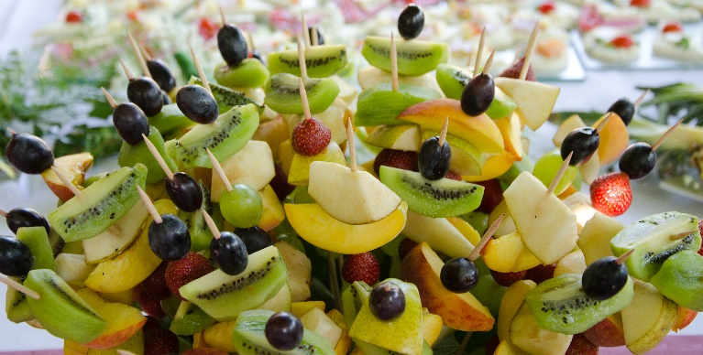
ki zobem je v veselje.
Sladkarijam se smejimo,
vitaminov si želimo.
Ker smo vedno zdravi mi,
se nas vsak zdravnik boji.
Mi bolezni ne poznamo,
svoje zdravje radi imamo.
(Vir: Menih, K., Srebot, R. (1993): Prebujena trata: aktivne zgodbice. Zavod Republike Slovenije za šolstvo in šport. Ljubljana.)

V tem času še posebno potrebujemo veliko vitaminov. Lahko si pripravimo sadje na različne načine. Uporabimo sadje, ki ga imamo doma. Najprej si je potrebno temeljito umiti roke. Sadje operemo, olupimo (za pomoč prosimo odraslo osebo) in zrežemo na majhne koščke. Koščke sadja lahko postavimo v skledo in vse skupaj zmešamo. Dobimo sadno kupo. Lahko pa koščke sadja nizamo na palčke za ražnjiče in tako dobimo sadna nabodala.

KRIŽANKE

Ali radi rešujete križanke? Vsak dan vas na spodnji povezavi čaka nova. Le kliknite in vso srečo pri reševanju!

http://www.krizanke.net

PRAVLJICA

Za sprostitev poslušajte meditacijsko pravljico SAMOROGOVI ŠKRATKI (Cristy in Mihael Žmahar).
Med poslušanjem lahko ležite, počivate, skratka udobno se namestite in se sprostite.

https://www.youtube.com/watch?v=sblky_qeQb8

SKRB ZA ZDRAVJE

POSKUS: Zakaj si je treba umivati roke

V krožnik nalijemo malo vode. Nanjo potresemo mlet poper (poper predstavlja viruse). V vodo s poprom potopimo prst. Kaj se je zgodilo? Poper je še vedno ostal na vodi. Sedaj pa izvlecimo prst iz vode. Kaj opazimo? Na prst so se prijeli delci popra (virusi).
Sedaj pa si prst očistimo. Pomočimo ga v skodelico s tekočim milom ali sredstvom za pomivanje posode in nato v vodo s poprom (virusi). Ali se je kaj zgodilo? Poper (virusi) se je v trenutku umaknil in se ni prijel prsta. Kaj smo se s poskusom naučili?
Roke si je potrebno redno in skrbno umivati, saj le tako bodo virusi bežali proč od nas, mi pa bomo zdravi.

Poskus si lahko ogledate na spodnji povezavi:
https://klip.si/video/eksperiment-ki-ga-morate-pokazati-otrokom-zakaj-je-potrebno-umivati-roke

Bliža se MATERINSKI DAN (sreda, 25. marec).

Že imate idejo, kako boste presenetili, osrečili mamo? Poglejte si spodnji ideji.

Šablone na desni strani lahko natisneš, pobarvaš in izrežeš, lahko pa vse sam narediš.  - Obriši svojo levo ali desno roko.  - Nariši vazo (tako kot je tebi všeč, po želji).  - Nariši 5 rožic (lahko so enake ali različne-tulipan, marjetica, vijolica, narcisa, trobentica …).  - Roko, rožice in vazo najprej pobarvaj, nato pa še natančno obreži. Namesto barvanja lahko uporabiš tudi barvni papir. Po želji.  - Na spodnji del dlani nanesi lepilo in jo zalepi na zgornji del vaze. Na vsak prst zalepi eno rožico.  - Na sprednji del vaze ali na dlan zapiši mami voščilo. | Vir: https://www.pinterest.com/pin/675540012835342704/

Pesem na desni strani lahko recitiraš mami ob njenem prazniku. | MAMICA  Mamica,  tvoj srček je največ kar svet ima.  Mamica,  dobrota in skrb je brez meja.  Tvoj nasmeh mi je vse  in nežna roka, ki boža me.  Mamica,  beseda, ki pride mi iz srca.  (Tomaž Habe)

